**南昌大学第一附属医院2021年12月6日医学装备开标公告**

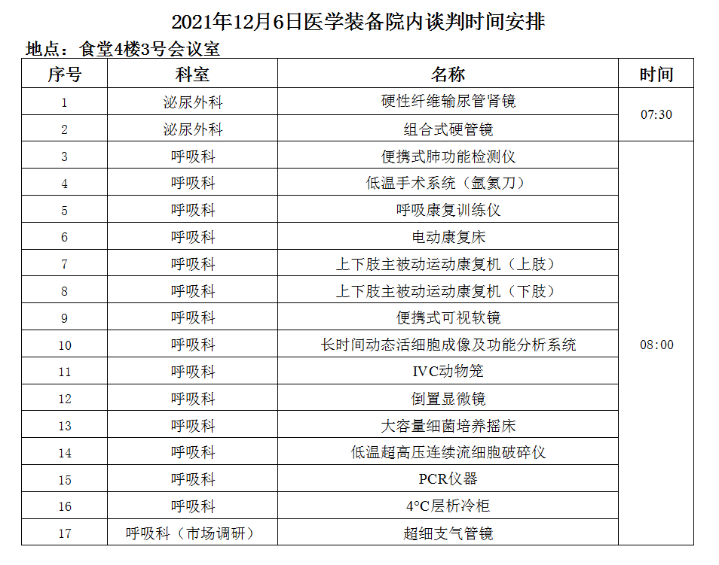

**各供应商，以上是12月6日（下周一）院内谈判时间安排表，请各位供应商按公告时间到达开标现场，依疫情防控要求，疫情期间允许报名公司和生产厂家各一名人员进入现场参与谈判，报名公司必须安排现场能做主的人员参加！！！感谢配合。我们将不再另行电话通知，请大家关注官网公告和QQ群消息。 QQ群号：980347502。结合当前国内严峻的疫情防控形势，根据医院疫情防控要求，为切实做好院内采购有关工作，对院内采购工作作如下要求:**

**1.每个项目每个投标方最多只能委派两人参加现场开标。**

**2.请各供应商按时到达开标现场，配合现场工作人员进行扫码、测温、轨迹查询和信息登记。**

**3.如实向工作人员告知旅居史，有以下情况者，不得进入开标现场：**

**（1）近3天内有发热或者呼吸道症状；**

**（2）近14天内有国内疫情中高风险地区旅居史；**

**（3）近14天内曾接触过来自有病例报告社区的发热或有呼吸道症状的患者，与新型冠状病毒感染的患者或无症状感染者有接触史；**

**（4）近期内周边有聚集性发病病例（如家庭、办公室、学校班级等场所,出现2例及以上发热和/或呼吸道症状的病例）；**

**（5）近28天内入境人员。**

**4.进入开标活动现场的人员要按照疫情防控要求，全程规范佩戴口罩，做好手卫生。**

**5.请在开标现场外等候的供应商人员，要按照工作人员引导，全程规范佩戴口罩，保持1米以上的安全距离，避免出现人员聚集，减少不必要的接触。**

**备注：所有项目的投标文件必须密封后加公司公章，否则一律视为无效投标。**